附件2

省行政规范性文件管理系统单位账号
注册指南

一、注意事项
（一）规范性文件报送单位请使用“浙政钉2.0用户扫码”登录。原先使用“政务服务网”登陆的用户需要重新绑定浙政钉2.0账号。
（二）规范性文件备案审查机构请使用“司法行政业务统一用户”账号登录。如不清楚本单位的账号，请联系各市县司法局负责信息建设有关人员进行创建。
请使用谷歌浏览器，如使用360浏览器或其他浏览器请使用极速模式。
（三）如各市（县）司法局用户需要报送各市（县）人民政府文件或本单位（司法局）文件，无需重新注册新账号，请联系管理员配置部门切换功能。
二、注册流程
（一）规范性文件报送单位账号
在电脑端浏览器输入系统网址：https://gfwj.zjsft.gov.cn/，进入系统，如下图所示：

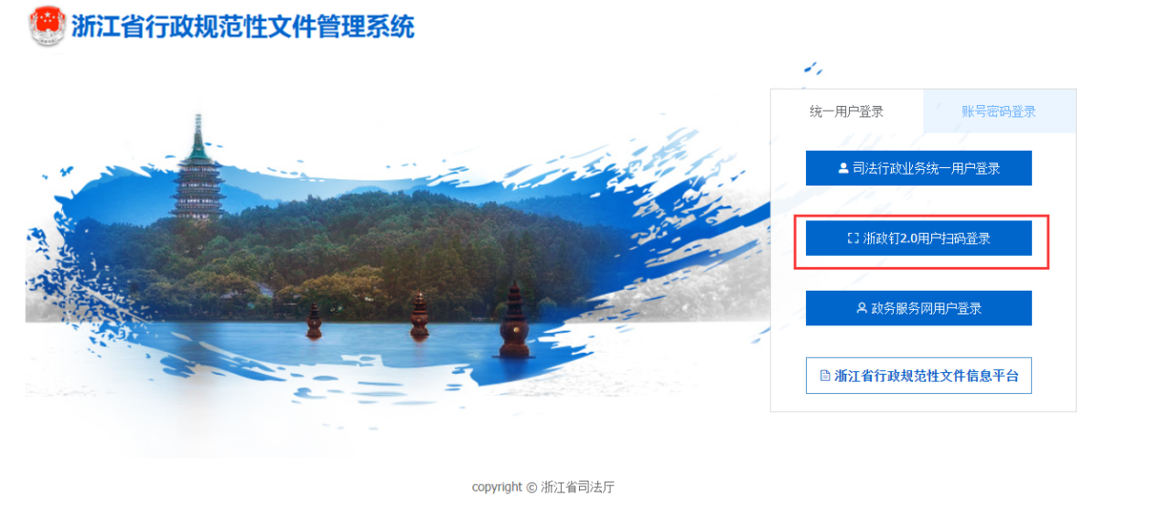
点击“浙政钉2.0用户扫码登录”按钮，跳转到二维码界面，如下图所示：
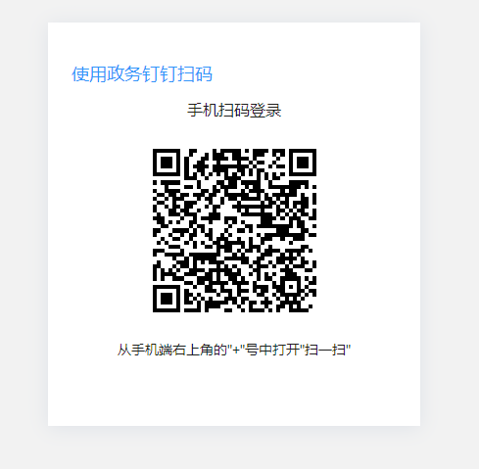
使用浙政钉APP扫码，登录成功后跳转到系统账号注册页面，如下图所示：
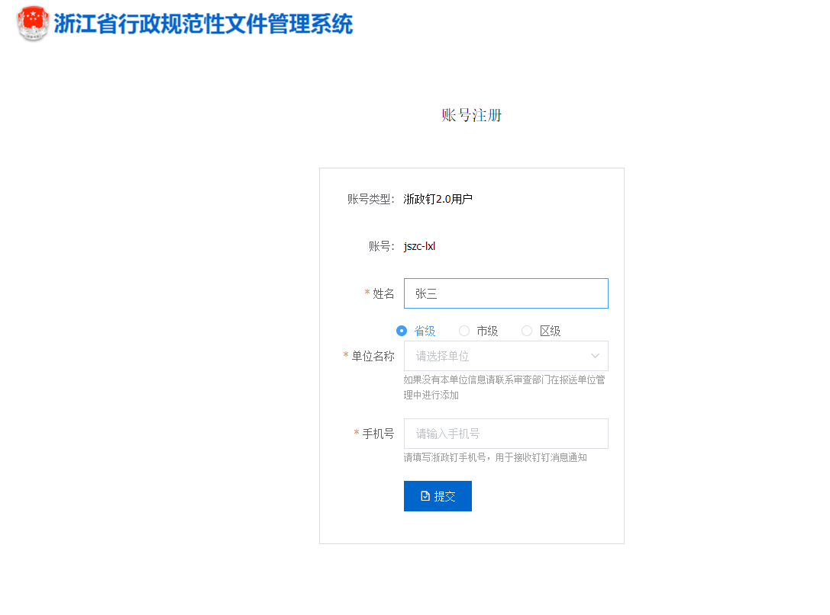

姓名请填写联系人真实姓名，用于系统审核时验证账号。手机号码填写联系人浙政钉手机号，用于接收浙政钉消息通知。
输入收到的浙政钉验证码后点击提交，系统显示会显示等待审核信息，即为账号申请注册成功。
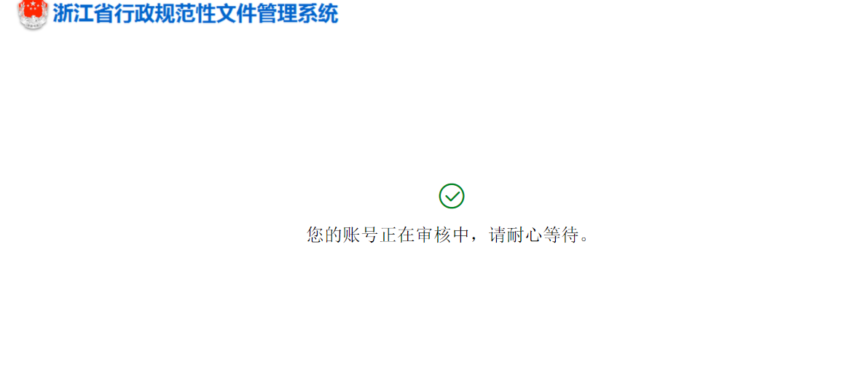

系统审核通过后会收到浙政钉消息通知，使用该账号即可登录系统上报规范性文件。
审核不通过的，需要重新提交注册信息。

（二）规范性文件备案审查机构账号
使用“司法行政业务统一用户”账号注册登录。承办人、处室负责人和分管领导的账号需要分别注册，承办人的账号为单位管理员账号，管理员账号可对本单位的其他账号设置权限。
在电脑端浏览器输入系统网址：https://gfwj.zjsft.gov.cn/，进入系统，如下图所示：
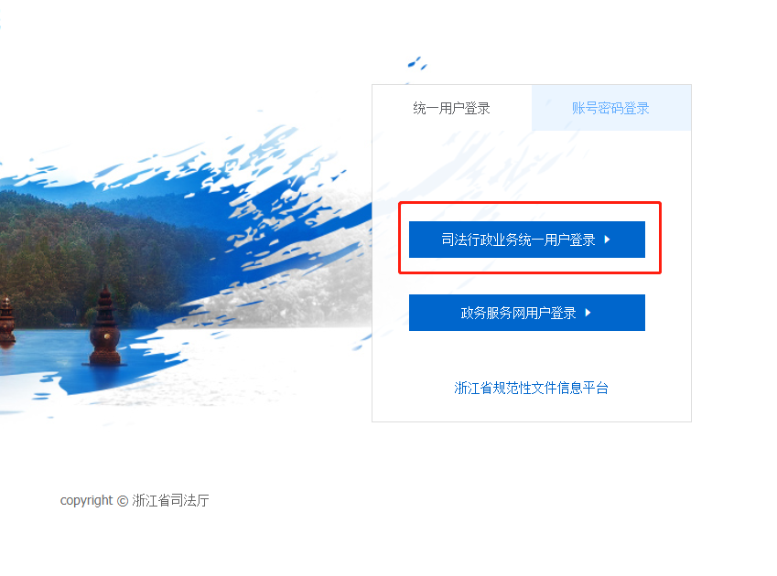

点击下方的“司法行政业务统一用户登录”按钮，跳转到“浙江省司法行政业务统一用户管理平台”，如下图所示：
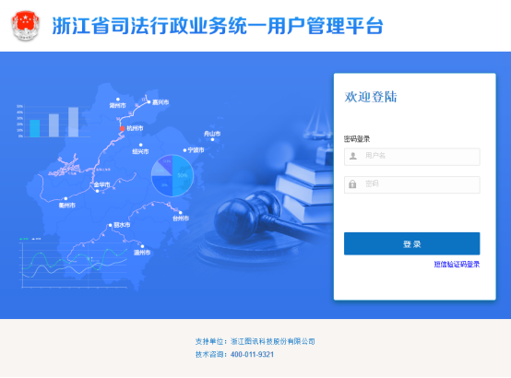
在此页面请使用本人的司法行政业务统一用户账号进行登录，登录成功后跳转到系统账号注册页面，如下图所示：
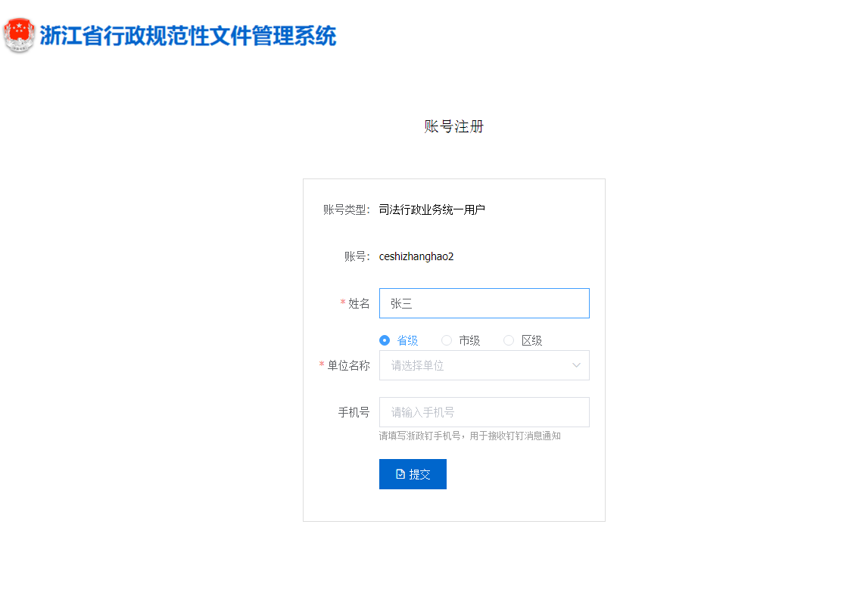

姓名请填写联系人真实姓名，用于系统审核时验证账号。手机号码填写联系人钉钉手机号，用于接收钉钉消息通知。
输入收到的钉钉验证码后点击提交，系统显示会显示等待审核信息，即为账号申请注册成功。

系统审核通过后会收到钉钉消息通知，使用该账号即可登录系统上报规范性文件。
审核不通过的，需要重新提交注册信息。

（二）部门切换
各市（县）司法局账号需要报送各市（县）人民政府文件或本单位（司法局）文件，联系工程师或管理员配置部门切换按钮后，点击系统首页右上角部门切换按钮即可切换到对应的人民政府账号。

